Trabalho com porcentagem
Ao final da atividade lembre-se de colocar sua nota de DPO.

INDIVIDUAL

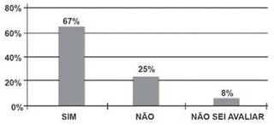
(Adaptação ENEM 2011) Em uma enquete perguntava-se aos internautas se eles acreditavam que as atividades humanas provocam o aquecimento global. Eram três alternativas possíveis e 279 internautas responderam à enquete, como mostra o gráfico ao lado.

1. Com uma calculadora, determine o número de pessoas que responderam SIM, NÃO e NÃO SEI AVALIAR.

2. Descreva a forma como você fez os cálculos na sua calculadora para que você pudesse realizar a tarefa 1 o mais rápido possível.

DPO: ___ ___ ___

